# Dédicace

**A** nos chers parents Pour leur soutien, leur patience, leur sacrifice et leur amour, vous méritez tout éloge, Vous qui avez fait de nous ce que nous sommes maintenant.

**N**ous espérons être comme vous l'avez souhaité. Que Dieu vous garde et vous bénisse.

**N**ous dédions aussi ce travail à nos chers frères et sœurs, Pour leurs affections et leur encouragement Qui ont toujours été pour nous des Plus précieux.

**A** ceux qui ont sacrifié, patienté, donné tout pour continuer leurs études. Pour être là entre nous, apprendre plus et plus pour éclairer le monde par leur savoir,

**À** tous mes amis à tous ce qui nous a aidés.

**A** tous ceux que nous aimons nous dédions ce modeste travail.

# Remerciements

**C**e n’est pas parce que la tradition exige que cette page se trouve dans ce rapport, mais parce que les gens à qui s’adressent nous remerciements les méritent vraiment.

Tout d’abord, Nous tenons à exprimer nos sincères remerciements à Monsieur le Directeur de l'École supérieure de technologie à Safi pour son soutien et son leadership exceptionnels tout au long de notre parcours académique.

**N**ous souhaitons tout particulièrement adresser nos remerciements à Mme.fergani pour son encadrement précieux tout au long de ce projet. Sa patience, ses conseils éclairés et son soutien constant ont été d'une valeur inestimable pour nous. Sa disponibilité et son expertise ont grandement facilité notre apprentissage et ont enrichi notre expérience académique.

**N**ous tenons également à remercier l'ensemble du corps professoral de l'École Supérieure de Safi pour leur dévouement et leur enseignement de qualité qui ont contribué à notre formation. Nos remerciements vont également à nos camarades de classe pour leur collaboration et leur support mutuel tout au long de ce parcours.

# Résumé

**Ce projet s'inscrit dans une démarche d’optimisation énergétique appliquée aux véhicules hybrides, plus précisément au Toyota C-HR. L'objectif principal est d’analyser et de modéliser les différents systèmes énergétiques influençant la consommation du véhicule, notamment le système de climatisation, le compresseur, ainsi que les échanges thermiques au niveau de l’habitacle.**

**À travers une simulation réalisée sous MATLAB/Simulink, nous avons étudié l’évolution de la température intérieure en fonction de plusieurs paramètres tels que le rayonnement solaire, la chaleur générée par les passagers, les échanges thermiques avec l’extérieur et l’efficacité du système de ventilation, ce qui a mis en évidence son rôle crucial dans l’efficacité énergétique globale du véhicule.**

**Une approche innovante combinant un contrôleur PID classique et un réseau neuronal récurrent (RNN) basé sur l’intelligence artificielle a été mise en place. Cette architecture hybride a permis d'améliorer la précision du contrôle thermique et de réduire encore davantage la consommation énergétique. Les résultats des simulations montrent qu'en utilisant cette commande hybride (PID + IA), la consommation d’énergie peut être réduite de 15 % à 20 % par rapport à une commande traditionnelle basée uniquement sur le PID.**

**Enfin, plusieurs pistes d’amélioration ont été proposées, notamment une gestion intelligente du compresseur, une récupération optimisée de l’énergie thermique et un contrôle avancé du système de ventilation. Ce projet démontre l’importance d’une stratégie énergétique intelligente pour les véhicules hybrides et électriques de demain, ouvrant ainsi la voie vers des solutions plus durables et connectées grâce à l’intégration de l'intelligence artificielle.**

**.**

# Abstract

**This project is part of an energy optimization approach applied to hybrid vehicles, specifically the Toyota C-HR. The main objective is to analyze and model various energy systems influencing the vehicle's consumption, particularly the air conditioning system and thermal exchanges within the cabin.**

**Through a simulation using MATLAB/Simulink, we studied the evolution of interior temperature based on several parameters such as solar radiation, highlighting its crucial role in the overall energy efficiency of the vehicle.**

**An innovative approach combining a classical PID controller and a Recurrent Neural Network (RNN) based on artificial intelligence was implemented. This hybrid architecture improved the accuracy of thermal control and further reduced energy consumption. Simulation results show that using this hybrid control (PID + AI), energy consumption can be reduced by 15% to 20% compared to traditional PID-based control.**

**Finally, several improvement strategies were proposed, including intelligent compressor management, optimized thermal energy recovery, and advanced control of the ventilation system. This project demonstrates the importance of an intelligent energy strategy for future hybrid and electric vehicles, paving the way toward more sustainable and connected solutions through the integration of artificial intelligence.**

# Table des matières :

Dédicace 1

Remerciements 2

Résumé 3

Abstract 4

Table des matières 5

Liste des figures : 7

Liste des tableaux : 9

Introduction 10

*CHAPITRE 1 : Généralité sur Toyota C-HR* 12

I.1. Introduction sur le Toyota C-HR : 13

I.2. Comparatif des différences majeures entre les modèles 2016, 2020 et 2024 : 14

➢ Design et style extérieur : 14

➢ Motorisation 14

I.3. Spécifications et avantages du Toyota C-HR 2024 avec moteur hybride : 14

I.4. Analyse mécanique de Toyota CHR : 15

I.4.1. Moteurs : 16

I.4.2. Système hybride (Hybrid Synergy Drive) : 17

I.4.3. Suspension et châssis : 18

I.5. Système de récupération de l’énergie : 18

I.6. Système thermique : 19

I.7. Etude de système énergétique : 20

I.7.1. les systèmes énergétiques principaux : 20

I.8. Analyse des sources d’énergie et de consommation : 22

➢ Essence : 22

➢ Électricité : 22

➢ Énergie récupérée : 23

I.9. Système de climatisation de Toyota CHR : 23

I.9.1. Introduction : 23

I.9.2. Principe de fonctionnement : 24

I.9.3. Compression du réfrigérant : 24

I.9.4. Condensation et dissipation de la chaleur : 24

I.10. Conclusion : 24

*CHAPITRE 2 : modélisation et simulation sur MATLAB* 25

II. LOGICIEL MATLAB : 25

II.1. Introduction : 26

II.2. Domaines d’application de MATLAB : 26

II.3. Utilité de MATLAB dans le cadre de notre projet : 26

II.4. Justification du choix de MATLAB : 27

III. Généralités sur le PID : 27

IV. Notre réseau RNN : 28

V. Conclusion : 30

*CHAPITRE 3 : validation de module* 31

I. Introduction : 32

32

II. Les variables de notre data set : 33

➢ Tableau des paramètres : 34

➢ Tableau des charges thermiques : 34

III. Explication des équations : 35

IV. Description des Composants Clés de la Simulation : 36

IV.1. Bloc Reference : 36

IV.2. Bloc Error_Calculation : 36

IV.3. Bloc PID : 36

IV.4. Blocs From Workspace : 37

IV.5. Bloc RNN_Predictor / RNN_Predictor_Function: 37

IV.6. Bloc Combine Signals : 38

IV.7. Bloc Control_Mode_Switch : 38

IV.8. Sous-système Vehicle_Dynamics : 38

IV.9. Blocs Scope : 39

V. Préparation des Données : 39

VI. Entraînement du Réseau Neuronal (RNN) : 40

VII. Génération du Modèle Simulink : 41

VIII. Simulation : 42

VIII.1. Mode "PID Seulement" : 42

VIII.2. Mode "PID + AI(RNN) : 43

**IX. Comparaison énergétique entre commande PID et commande PID assistée par IA :**…………………………………………………………………………………………43

X. Conclusion : 44

Conclusion general : 45

Bibliographie & Annexe : 46

# Liste des figures :

Figure 1 : modéle du toyota CHR. 12

Figure 2 : les differents modéles du TOYOTA CHR 13

Figure 3 : moteur thermique a 4 cylindres. 15

Figure 4:moteur synchrone a aimants permanants 15

Figure 5:systéme hybride 16

Figure 6 : Chassis du toyota CH-R 17

Figure 7 : Notre réseau RNN 28

Figure 8 : Toyota_CHR_Climate_Model_V2.slx 31

Figure 9 : Notre project. 32

Figure 10 : print(df.head()) 35

Figure 11: Bloc Reference. 36

Figure 12 : PID. 36

Figure 13:Bloc RNN_Predictor. 37

Figure 14:Bloc Combine Signals et Control_Mode_Switch 38

Figure 15 : Sous-système Vehicle_Dynamics. 39

Figure 16 : la normalisation des données. 39

Figure 17: le code de block RNN_Predictor_Function. 42

Figure 18: le block RNN_Predictor_Function. 42

Figure 19 : scope de Température. 43

Figure 20: signal de control. 44

# Liste des tableaux :

Tableau 1:tableau d'analyse des sources d'energie et de consommation 22

Tableau 2: Tableau des paramètres 33

Tableau 3: Tableau des charges thermiques. 33

# Introduction

L'industrie automobile évolue vers des solutions plus durables et intelligentes afin d'améliorer l'efficacité énergétique, Dans ce contexte, l'optimisation de la consommation énergétique des véhicules est devenue un enjeu crucial. Ce projet s’inscrit dans cette dynamique en développant un système intelligent de gestion de la consommation énergétique, appliqué au **Toyota C-HR hybride**. L’objectif principal est d’analyser, de modéliser et de simuler les différents facteurs influençant la consommation d’énergie, notamment la climatisation et le fonctionnement du compresseur, afin d’optimiser leur efficacité.

Ce rapport est structuré 3 chapitres :

* **Chapitre 1 :** Présentation du Toyota C-HR et de ses caractéristiques  
  Ce chapitre introduit le Toyota C-HR hybride, en mettant en avant son design, ses évolutions technologiques et son système de motorisation hybride. Il détaille également les différences entre les versions de 2017, 2020 et 2024, ainsi que les avantages de l’hybride en matière de consommation énergétique. Une analyse mécanique approfondie du véhicule est également présentée, incluant le moteur, la transmission, le système de freinage et le système de direction.
* **Chapitre 2 :** Modélisation et simulation sous MATLAB/Simulink  
  Dans ce chapitre, nous abordons l'utilisation de MATLAB et Simulink pour modéliser le système de climatisation du véhicule. Il comprend la création d’un modèle de charge thermique pour analyser l'évolution de la température dans l’habitacle, ainsi que la modélisation du compresseur de climatisation en fonction de sa puissance et de son efficacité énergétique. La mise à jour de la température intérieure est également étudiée pour optimiser la régulation thermique et minimiser la consommation d’énergie.
* **Chapitre 3 :** Analyse des résultats et validation du modèle  
  Ce dernier chapitre présente les résultats des simulations MATLAB, illustrés par des courbes et des graphiques issus des scopes Simulink. L’analyse des données permet d’évaluer l’impact de la température extérieure, du fonctionnement du compresseur et de la charge thermique sur la consommation énergétique du véhicule. Enfin, une étude des émissions de CO₂ est réalisée à partir des équations physiques des forces agissant sur le véhicule et du calcul de la consommation de carburant.

À travers cette étude, nous visons à démontrer qu’une gestion optimisée du système thermique et énergétique d’un véhicule hybride peut permettre de réduire la consommation de carburant et les émissions de CO₂, tout en garantissant un confort thermique optimal pour les passagers.

# *CHAPITRE 1 : Généralité sur Toyota C-HR*

## Introduction sur le Toyota C-HR :

Le Toyota C-HR est un SUV compact produit par le constructeur automobile japonais Toyota. Le nom "C-HR" signifie "Coupe High Rider", un hommage à son design audacieux et dynamique, qui allie les caractéristiques d’un SUV avec celles d’une voiture sportive. Lancé en 2017, le C-HR se distingue par ses lignes anguleuses et sa silhouette coupée, qui lui permettent de se démarquer des autres véhicules de sa catégorie.

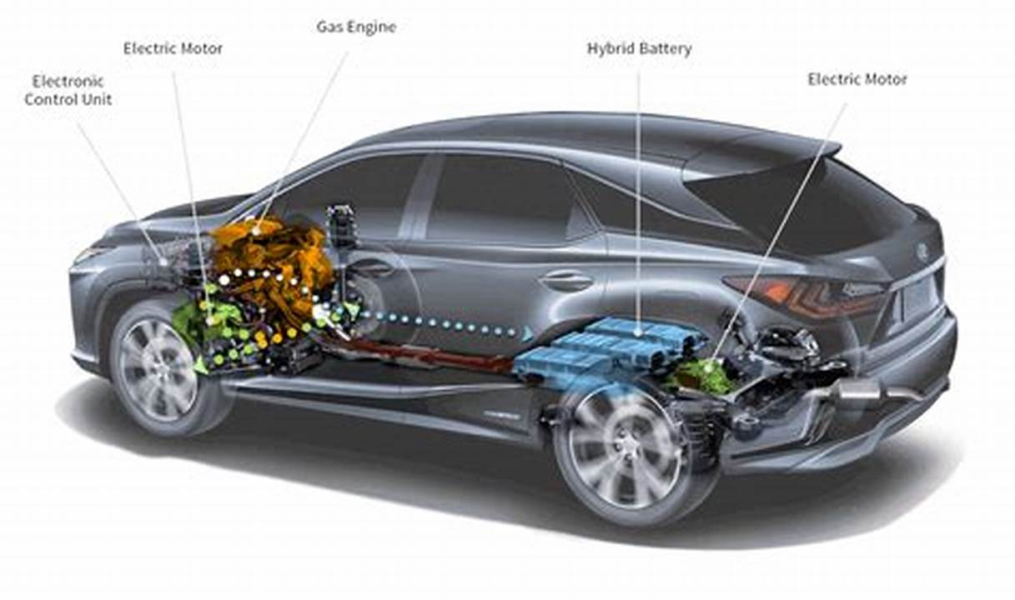

Figure 1 : modéle du toyota CHR.

Le C-HR s'inscrit dans la tendance des véhicules hybrides, un domaine dans lequel Toyota est un pionnier. Ce modèle hybride combine performance et efficacité énergétique, répondant ainsi aux attentes des conducteurs modernes qui cherchent un design raffiné, une conduite agréable et une faible consommation de carburant. En termes de technologie, le Toyota C-HR est bien équipé, avec des systèmes avancés de sécurité, de connectivité et de confort. Il bénéficie du système Toyota Safety Sense, offrant une gamme de technologies d’assistance à la conduite.

Au fil des ans, le design du Toyota C-HR a évolué pour rester moderne et attractif. En 2018, une version restylée a été lancée, apportant des lignes plus dynamiques et des finitions améliorées. En 2020, la version sportive "Toyota C-HR GR Sport" a été introduite, offrant un look plus agressif et des performances accrues. Cette évolution constante montre l'engagement de Toyota à adapter le C-HR aux tendances du marché tout en conservant son côté unique.

## Comparatif des différences majeures entre les modèles 2016, 2020 et 2024 :

### Design et style extérieur :

* 2017 : Le modèle de lancement du C-HR arbore des lignes anguleuses et un profil coupé distinctif, marquant une rupture avec les autres SUV compacts de l'époque.
* 2020 : Quelques ajustements ont été apportés, notamment une calandre redessinée et des feux arrière modifiés, avec de nouvelles couleurs et finitions.
* 2024 : Le modèle 2024 présente une grille avant redessinée, des phares plus fins et une silhouette affinée, offrant un look plus moderne et aérodynamique.

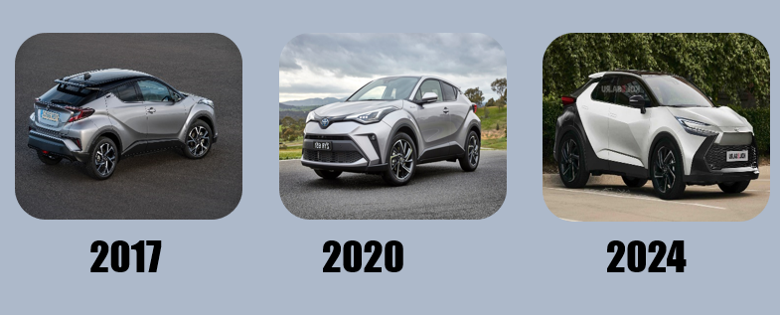

Figure 2 : les differents modéles du TOYOTA CHR

### Motorisation

* 2017 : Le C-HR 2017 ne propose qu'un moteur à essence de 1,8 litre.
* 2020 : En 2020, Toyota introduit une version hybride, combinant un moteur thermique de 1,8 litre et un moteur électrique.
* 2024 : Le modèle 2024 propose uniquement des motorisations hybrides avec un moteur de 2,0 litres plus puissant et plus performant.

## Spécifications et avantages du Toyota C-HR 2024 avec moteur hybride :

Le Toyota C-HR 2024 hybride présente de nombreux avantages pour les conducteurs soucieux de l’environnement et de l’économie. L’un des principaux atouts est son efficacité énergétique, qui permet une réduction de la consommation de carburant et des émissions de CO2 grâce à la combinaison d'un moteur à essence et d’un moteur électrique. Cela fait du C-HR une option plus écologique et économique par rapport aux véhicules traditionnels.

Le mode de conduite fluide et silencieux est également un point fort. Le passage entre le moteur thermique et le moteur électrique est pratiquement imperceptible, offrant ainsi une conduite agréable et sans à-coups. En outre, la récupération d’énergie permet de réduire l'usure des pièces, comme les plaquettes de frein, et de diminuer les coûts d'entretien.

Le C-HR hybride permet aussi de rouler en mode entièrement électrique sur de courtes distances, ce qui réduit davantage la consommation de carburant. En fonction des réglementations locales, les conducteurs peuvent également bénéficier de réductions fiscales ou d'incitations gouvernementales pour l'achat de ce modèle hybride.

Le Toyota C-HR 2024 avec moteur hybride présente des spécifications impressionnantes qui reflètent ses capacités modernes. Il mesure 4 395 mm de long, 1 795 mm de large et 1 565 mm de haut, avec un empattement de 2 640 mm. Le poids à vide du véhicule est d'environ 1 400 kg, selon la version et les équipements choisis.

Le moteur hybride se compose d'un moteur thermique de 1,8 litre à cycle Atkinson, couplé à un moteur électrique. La puissance combinée atteint environ 140 ch (103 kW), et la consommation de carburant est estimée à environ 4,4 à 4,6 L/100 km. Le véhicule est capable d'atteindre une vitesse maximale de 180 km/h et d'accélérer de 0 à 100 km/h en environ 10 secondes.

Le C-HR 2024 dispose également d'un réservoir de carburant de 43 litres, offrant une autonomie de près de 800 km en fonction des conditions de conduite. Côté sécurité, il est équipé de la dernière version du Toyota Safety Sense, incluant la détection de piétons, le régulateur de vitesse adaptatif et l’assistance au maintien de voie.

## Analyse mécanique de Toyota CHR :

L’analyse mécanique de la Toyota C-HR hybride permet de comprendre en détail le fonctionnement de ses différents composants et systèmes. La voiture repose sur une architecture hybride qui associe un moteur thermique (essence) et un moteur électrique pour maximiser l’efficacité énergétique et réduire les émissions. Voici une analyse mécanique de ses principaux éléments.

### Moteurs :

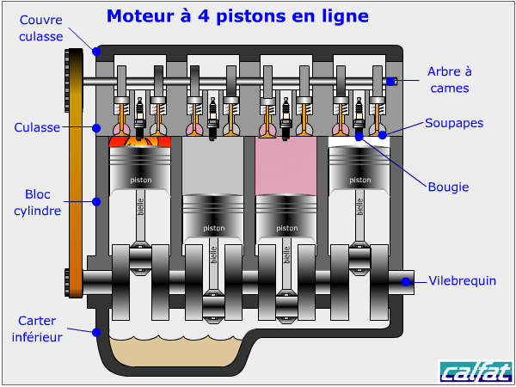La motorisation du Toyota C-HR Hybride 184H repose sur un système hybride avancé qui combine un moteur thermique essence et un moteur électrique. Le moteur thermique est un 4 cylindres en ligne de 2.0 litres, fonctionnant selon le cycle Atkinson.

Figure 3 : moteur thermique a 4 cylindres.

Cette technologie permet d'améliorer l'efficacité énergétique en optimisant la combustion, tout en réduisant les pertes d'énergie. Le moteur développe une puissance de 152 chevaux (112 kW) et un couple maximal de 190 Nm, disponible à 4 400 tr/min. Il intègre également la technologie Dual VVT-i, un système de calage variable des soupapes qui optimise le mélange air-carburant pour une meilleure performance tout en limitant la consommation.

Le moteur électrique, quant à lui, est un moteur synchrone à aimants permanents qui fournit une puissance de 80 kW (environ 109 chevaux) et un couple instantané de 202 Nm.

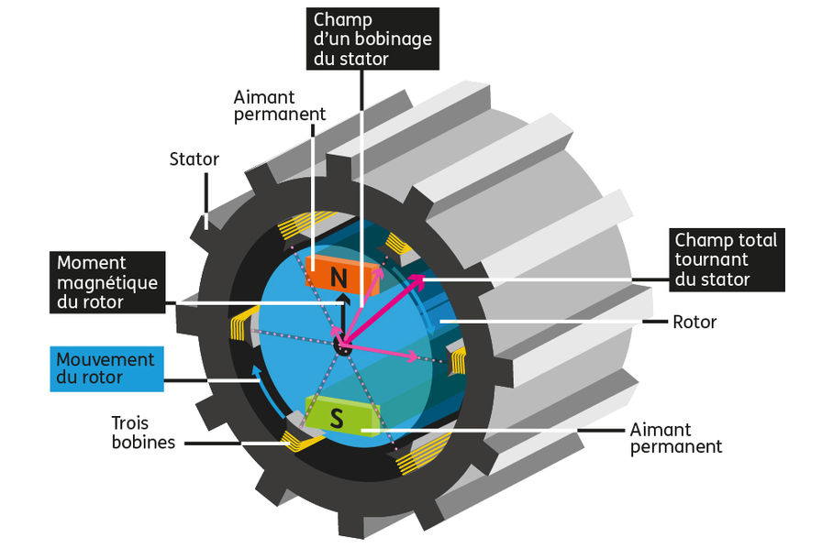

Figure 4:moteur synchrone a aimants permanants

Alimenté par une batterie nickel-métal hydrure (NiMH), ce moteur électrique joue un rôle central dans la motorisation hybride. Il permet au véhicule de rouler en mode 100 % électrique sur de courtes distances, notamment en milieu urbain ou à faible vitesse. De plus, il assiste le moteur thermique lors des phases d'accélération, offrant ainsi une conduite fluide, réactive et sans à-coups.

En combinant ces deux moteurs, la puissance totale du système hybride atteint 184 chevaux (135 kW). Cette motorisation assure des performances convaincantes pour un SUV compact, avec une accélération de 0 à 100 km/h en environ 8,2 secondes et une vitesse maximale de 180 km/h.

En résumé, la motorisation du Toyota C-HR 184H offre un excellent équilibre entre performance, efficacité énergétique et respect de l'environnement.

### Système hybride (Hybrid Synergy Drive) :

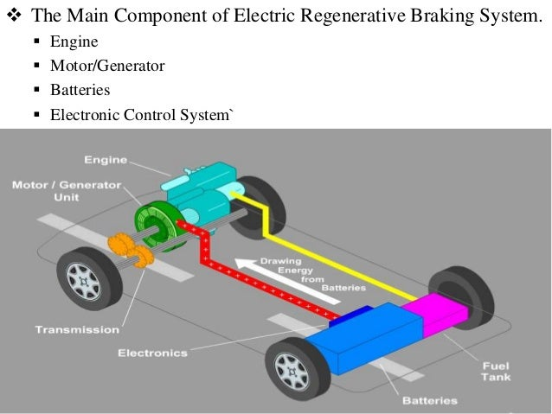Le système Hybrid Synergy Drive est la clé de l’efficacité de la Toyota C-HR hybride. Il est une technologie avancée et intelligente qui optimise l'utilisation combinée d'un moteur thermique essence et d'un moteur électrique. Sa gestion électronique assure une distribution fluide de la puissance en fonction des besoins du conducteur, de l’état de charge de la batterie et des conditions de conduite. Les deux moteurs peuvent fonctionner de manière simultanée ou alternative par exemple, à faible vitesse, le moteur électrique peut être utilisé seul pour une conduite silencieuse et sans émissions, tandis qu’à haute vitesse ou lorsque davantage de puissance est nécessaire, le moteur thermique prend le relais ou complète le moteur électrique.

Figure 5:systéme hybride

De plus, le système intègre un freinage régénératif, qui transforme l’énergie cinétique générée lors des freinages ou des décélérations en électricité, laquelle est stockée dans la batterie. Cela permet de maintenir la charge de la batterie sans avoir à brancher le véhicule à une source d’alimentation externe. En outre, cette technologie maximise les performances et réduit la consommation, avec une moyenne comprise entre 4,8 et 5,5 L/100 km, tout en maintenant des émissions de CO₂ très faibles. Grâce à ces fonctionnalités, le Toyota C-HR offre une conduite à la fois fluide, économique et respectueuse de l’environnement, adaptée aussi bien aux trajets urbains qu’aux déplacements plus longs.

### Suspension et châssis :

Le châssis et la suspension sont conçus pour offrir un bon compromis entre confort et dynamisme.

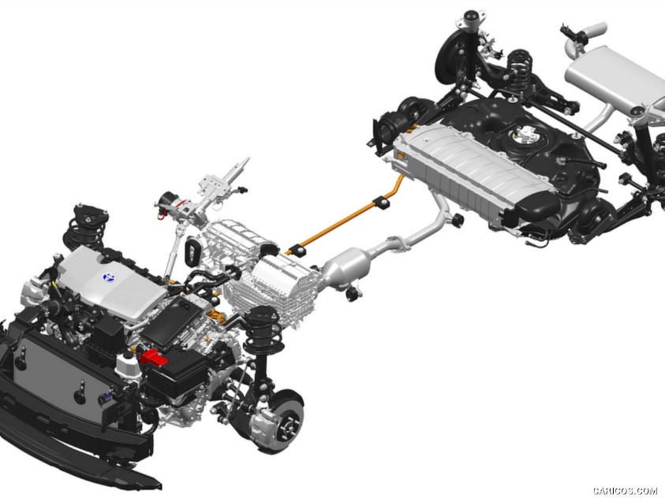Le Toyota C-HR dispose d’un châssis et d’une suspension soigneusement conçus pour offrir une conduite agile, confortable et dynamique. Son châssis rigide améliore la stabilité, la maniabilité et la sécurité. Cette architecture abaisse également le centre de gravité du véhicule, ce qui favorise une meilleure tenue de route, notamment dans les virages, et réduit le roulis. Le châssis est fabriqué avec des matériaux légers et résistants pour améliorer la performance et la sécurité. Il intègre des zones de déformation pour absorber l’énergie en cas d’accident, réduisant ainsi les risques pour les occupants

Figure 6 : Chassis du toyota CH-R

## Système de récupération de l’énergie :

Le système de récupération d'énergie, utilisé dans les versions hybrides du Toyota C-HR, est un élément central de la gestion énergétique du véhicule. Ce système repose sur le principe du freinage régénératif, qui permet de convertir l'énergie cinétique du véhicule en électricité lorsque ce dernier ralentit ou freine. En temps normal, lors du freinage, l'énergie du mouvement du véhicule est perdue sous forme de chaleur. Cependant, grâce à ce système, une partie de cette énergie est capturée et transformée en énergie électrique. Ce processus est réalisé par le moteur électrique du véhicule, qui agit alors comme un générateur.

Lorsque le conducteur relâche l'accélérateur ou applique les freins, le moteur électrique inverse son fonctionnement. Au lieu de simplement consommer de l'énergie pour propulser le véhicule, il récupère l'énergie générée par la décélération. Cette énergie est ensuite envoyée vers la batterie hybride, où elle est stockée pour être utilisée ultérieurement. Cela permet de recharger la batterie sans avoir besoin d'une source externe d'énergie, comme une prise de courant, ce qui contribue à l'efficacité globale du système hybride.

Ce système présente plusieurs avantages importants. Tout d'abord, il améliore l'efficacité énergétique du Toyota C-HR hybride en réduisant la dépendance à l'énergie provenant du moteur thermique, ce qui se traduit par une consommation de carburant plus faible. Il augmente également l'autonomie en mode électrique, car une partie de l'énergie utilisée pour faire avancer le véhicule est directement stockée et réutilisée. En outre, il aide à réduire l'empreinte carbone du véhicule, en optimisant l'utilisation de l'énergie disponible et en réduisant les émissions de CO2.

En somme, le système de récupération d'énergie du Toyota C-HR hybride permet non seulement d'améliorer les performances du véhicule, mais aussi de contribuer à une conduite plus écologique et plus économique, en maximisant l'utilisation de l'énergie produite et en réduisant les pertes énergétiques liées au freinage.

## Système thermique :

Le système thermique du Toyota C-HR hybride joue un rôle crucial dans l'optimisation des performances du moteur thermique et de la batterie hybride, tout en contribuant à l'efficacité énergétique globale du véhicule. Ce système est conçu pour gérer la chaleur générée par le moteur thermique à essence, le moteur électrique, ainsi que la batterie lithium-ion, afin de garantir leur fonctionnement optimal et une consommation réduite.

Dans le Toyota C-HR hybride, le moteur thermique à essence est équipé d'un **système de refroidissement** qui empêche la surchauffe du moteur. Ce système utilise un liquide de refroidissement circulant à travers le moteur et le radiateur pour dissiper la chaleur excédentaire générée pendant la combustion. Le liquide de refroidissement passe également par une pompe qui fait circuler le fluide de manière continue, ce qui permet de maintenir une température stable et optimale pour les performances du moteur. Le **thermostat** régule également la température en contrôlant le flux du liquide de refroidissement, garantissant ainsi que le moteur atteint rapidement sa température de fonctionnement idéale, réduisant ainsi l'usure prématurée et les émissions.

Une autre composante essentielle du système thermique hybride du Toyota C-HR est la gestion thermique de la **batterie hybride**. Les batteries au lithium-ion qui alimentent le moteur électrique peuvent devenir sensibles aux variations de température, en particulier à la chaleur excessive. Pour prévenir les risques de surchauffe et maximiser la durée de vie de la batterie, le système thermique du C-HR hybride utilise un **système de refroidissement actif** pour maintenir la température de la batterie dans une plage optimale. Ce système refroidit la batterie en utilisant un fluide thermique qui circule autour des cellules de la batterie, permettant ainsi une meilleure gestion de l'énergie stockée et évitant une perte d'efficacité due à une température trop élevée.

Le **système de chauffage de l'habitacle** dans le Toyota C-HR hybride est également relié au système thermique. Il utilise la chaleur excédentaire générée par le moteur thermique pour réchauffer l'intérieur du véhicule, offrant ainsi un confort supplémentaire sans consommer d'énergie provenant de la batterie. Ce système permet de réduire la consommation de carburant, car il n'est pas nécessaire d'activer des chauffages électriques ou de faire appel au moteur thermique de manière excessive, ce qui améliore l'efficacité énergétique du véhicule dans des conditions froides.

En résumé, le système thermique du Toyota C-HR hybride assure un fonctionnement optimal en gérant efficacement la chaleur produite par le moteur thermique, la batterie et les composants électriques. Grâce à des technologies de refroidissement avancées, il garantit non seulement la performance et la longévité du véhicule, mais contribue également à une consommation de carburant réduite et à une conduite plus écologique.

## Etude de système énergétique :

### les systèmes énergétiques principaux :

#### **Système de propulsion hybride**

Le système de propulsion du Toyota C-HR repose sur une technologie hybride avancée, combinant un moteur thermique à cycle Atkinson et un moteur électrique. Le moteur thermique utilise un processus efficace qui privilégie l'économie de carburant à la puissance brute, tandis que le moteur électrique fournit une assistance supplémentaire ou permet une propulsion entièrement électrique à basse vitesse. Une batterie hybride, généralement en nickel-hydrure métallique (NiMH) ou lithium-ion selon les versions, stocke l'énergie récupérée grâce au freinage régénératif ou générée par le moteur thermique. Le système Hybrid Synergy Drive gère de manière intelligente l'interaction entre ces deux sources d'énergie, en optimisant la consommation de carburant et en réduisant les émissions.

#### **Système électrique auxiliaire 12V**

Un système électrique auxiliaire, alimenté par une batterie 12V, alimente les composants électriques essentiels du Toyota C-HR. Cela inclut l'éclairage intérieur et extérieur, les systèmes électroniques comme l'infodivertissement, les systèmes d'aide à la conduite et les équipements de confort tels que les lève-vitres électriques. Les phares, qui peuvent être halogènes ou LED, consomment peu d'énergie et offrent un éclairage efficace pour améliorer la sécurité. Cette batterie 12V joue également un rôle crucial dans l'alimentation des systèmes de sécurité, comme les airbags et les capteurs, ainsi que les éléments pratiques comme les serrures centralisées et les ports USB

#### **Système de climatisation**

Le système de climatisation du Toyota C-HR est conçu pour être efficace et économique en énergie. Une pompe électrique alimente le compresseur, ce qui permet à la climatisation de fonctionner même lorsque le moteur thermique est éteint, comme en mode électrique ou à l'arrêt. Cela est particulièrement utile pour les véhicules hybrides, car cela réduit la consommation globale de carburant. Un mode "Eco" permet d’optimiser la climatisation en ajustant automatiquement la puissance pour limiter l'impact sur la batterie. Le système utilise également une récupération de chaleur du moteur thermique pour chauffer l'habitacle de manière efficace.

#### **Système d'info divertissement et électronique**

Le Toyota C-HR dispose d’un système d’info divertissement moderne, alimenté par la batterie auxiliaire. Il comprend un écran tactile multimédia qui permet de contrôler des fonctions comme la navigation, l'audio, et la connectivité (Apple CarPlay, Android Auto). Ce système alimente également les haut-parleurs, l'amplificateur et les modules Bluetooth. Des équipements supplémentaires, comme les ports USB pour recharger les appareils mobiles et le tableau de bord numérique, sont également pris en charge. En plus des fonctions de divertissement, ces systèmes électroniques comprennent des outils d’assistance à la conduite, comme le régulateur de vitesse adaptatif et les caméras de recul.

#### **Système d’éclairage avancé**

L’éclairage du Toyota C-HR est conçu pour maximiser la sécurité et réduire la consommation d’énergie. Les phares LED, qui équipent les modèles haut de gamme, offrent une meilleure visibilité tout en consommant moins d’énergie que les ampoules halogènes traditionnelles. Certains modèles incluent des phares adaptatifs, qui ajustent automatiquement la direction et l’intensité des faisceaux en fonction des conditions de conduite. À l’intérieur, l’éclairage LED de l’habitacle est durable, économe en énergie et peut être personnalisé selon les préférences du conducteur.

#### **Système de récupération d’énergie**

Le Toyota C-HR utilise un système de freinage régénératif pour convertir l’énergie cinétique du véhicule en énergie électrique, qui est ensuite stockée dans la batterie hybride. Lorsque le conducteur freine ou ralentit, le moteur électrique fonctionne comme un générateur pour récupérer cette énergie qui serait autrement perdue sous forme de chaleur. Ce processus contribue à prolonger l'autonomie en mode électrique et à réduire la dépendance au moteur thermique, rendant la conduite plus écoénergétique.

## Analyse des sources d’énergie et de consommation :

### Essence :

L'essence est la principale source d'énergie pour le moteur thermique du Toyota C-HR. Elle est stockée dans le réservoir et utilisée pour générer de l'énergie mécanique via le moteur à cycle Atkinson. Ce moteur est optimisé pour une consommation réduite, en maximisant l'efficacité énergétique tout en produisant des émissions minimales. Lors de la conduite à haute vitesse ou lors d’accélérations rapides, lorsque la demande énergétique est élevée, le moteur thermique prend en charge la propulsion ou recharge la batterie hybride via un générateur intégré. Bien que cette source d'énergie soit toujours une dépendance aux carburants fossiles, elle reste essentielle pour les trajets longs et pour recharger la batterie hybride lorsque la propulsion électrique seule n'est pas suffisante.

### Électricité :

L’électricité alimente principalement le moteur électrique du Toyota C-HR et certains systèmes auxiliaires. Cette énergie provient de la batterie hybride, qui est rechargée par le moteur thermique ou par la récupération d’énergie via le freinage régénératif. En mode électrique (EV), l’électricité permet au C-HR de fonctionner sans émettre de gaz polluants, offrant ainsi une conduite silencieuse et écologique, particulièrement adaptée aux environnements urbains. L’électricité alimente également les systèmes internes du véhicule, tels que l’éclairage (principalement LED pour une faible consommation), la climatisation, l’infodivertissement, les sièges chauffants, et les capteurs de sécurité. La gestion de cette énergie est optimisée pour minimiser la consommation tout en assurant confort et sécurité.

### Énergie récupérée :

Le Toyota C-HR utilise l’énergie récupérée principalement par le biais du système de freinage régénératif. Lors de la décélération ou du freinage, l’énergie cinétique qui serait normalement perdue sous forme de chaleur est convertie en électricité par le moteur électrique, qui fonctionne comme un générateur. Cette énergie est ensuite stockée dans la batterie hybride pour être réutilisée lorsque nécessaire. Ce processus est particulièrement avantageux lors de la conduite en ville, où les arrêts fréquents permettent de récupérer une quantité significative d’énergie. Bien que la quantité d’énergie récupérée soit limitée, elle contribue à augmenter l'efficacité globale du véhicule, en réduisant la consommation de carburant et en prolongeant l’autonomie en mode hybride ou électrique.

Tableau 1:tableau d'analyse des sources d'energie et de consommation

|  |  |  |
| --- | --- | --- |
| Source d’Énergie | Origine | Utilisation |
| Essence | Réservoir de carburant | Propulsion via le moteur thermique, recharge de la batterie hybride. |
| électricité | Batterie hybride et auxiliaire 12V | Propulsion via le moteur électrique, alimentation des systèmes auxiliaires, électronique embarquée. |
| Energie récupérée | Freinage régénératif et décélération | Recharge de la batterie hybride. |

## Système de climatisation de Toyota CHR :

### Introduction :

Le système de climatisation du Toyota C-HR Hybride est conçu pour offrir un confort optimal aux occupants tout en étant économe en énergie. Contrairement aux systèmes traditionnels entrainés par une courroie reliée au moteur thermique, le C-HR Hybride utilise un compresseur de climatisation électrique. Cette configuration permet au système de fonctionner indépendamment du moteur thermique, assurant ainsi un refroidissement constant même lorsque le véhicule fonctionne en mode électrique ou que le moteur thermique est à l'arrêt.

### Principe de fonctionnement :

Le climatiseur du Toyota C-HR hybride fonctionne selon le principe de la thermodynamique, en utilisant un cycle frigorifique qui permet de transférer la chaleur de l’habitacle vers l’extérieur. Contrairement aux systèmes classiques qui dépendent du moteur thermique, celui du C-HR hybride utilise un compresseur électrique indépendant, ce qui permet un refroidissement constant même lorsque le moteur thermique est à l'arrêt.

### Compression du réfrigérant :

Le cycle commence avec le compresseur électrique, qui comprime le fluide frigorigène. Cette compression entraîne une augmentation de la température et de la pression du fluide, qui passe alors à l’état gazeux haute pression. Ce gaz chaud est ensuite envoyé vers le condenseur.

### Condensation et dissipation de la chaleur :

Le gaz haute pression arrive dans le condenseur, un échangeur thermique placé à l’avant du véhicule, généralement devant le radiateur moteur. Dans cette étape, le gaz libère sa chaleur vers l’extérieur et se condense eDans cette étape, le gaz libère sa chaleur vers l’extérieur et se condense en liquide haute pression. Ce processus est aidé par un ventilateur qui souffle de l’air pour accélérer le refroidissement du fluide frigorigène.

## Conclusion :

## **Ce chapitre a permis de présenter de manière détaillée le véhicule Toyota C-HR hybride, depuis ses caractéristiques techniques jusqu’à ses systèmes énergétiques et thermiques avancés. Le C-HR se distingue par son design dynamique, sa motorisation hybride performante et ses technologies innovantes telles que le système Hybrid Synergy Drive, le freinage régénératif et la climatisation électrique.**

## **Grâce à ses améliorations successives entre les années 2017 et 2024, ce modèle incarne une évolution technologique constante, alliant efficacité énergétique, confort et faibles émissions de CO₂. L’analyse des différents systèmes — moteur hybride, suspension, récupération d’énergie et gestion thermique — souligne l’engagement de Toyota dans la conception de véhicules écologiques tout en répondant aux attentes des utilisateurs modernes.**

## **Ainsi, le Toyota C-HR hybride apparaît comme une référence dans le segment des SUV compacts, offrant une solution durable sans compromis sur les performances ou le confort.**

# *CHAPITRE 2 : modélisation et simulation sur MATLAB*

## LOGICIEL MATLAB :

### Introduction :

MATLAB est un logiciel de calcul numérique et de simulation largement utilisé dans les domaines scientifiques et techniques. Il offre un environnement interactif permettant d’effectuer des calculs mathématiques complexes, de manipuler des matrices, de visualiser des données et de modéliser des systèmes dynamiques. Grâce à son langage de programmation optimisé pour les opérations matricielles et sa bibliothèque étendue de fonctions, MATLAB facilite l’analyse et l’optimisation de systèmes physiques et techniques. Son module Simulink, en particulier, permet de concevoir des modèles de systèmes dynamiques sous forme de blocs interconnectés, rendant la simulation plus intuitive et visuelle.

Figure 11 : MATLAB

### Domaines d’application de MATLAB :

MATLAB est utilisé dans de nombreux domaines, notamment en ingénierie, en physique, en mathématiques appliquées et en traitement du signal. En ingénierie, il est couramment employé pour l’analyse et la simulation de systèmes mécaniques, thermiques, électriques et de contrôle. En traitement du signal et de l’image, il permet d’effectuer des opérations avancées telles que la filtration, la compression et l’analyse spectrale. Dans l’automobile et l’aéronautique, MATLAB joue un rôle clé dans la modélisation des systèmes embarqués et l’optimisation des performances des moteurs et des systèmes de climatisation. Sa flexibilité et sa puissance de calcul en font un outil incontournable pour les chercheurs et ingénieurs.

### Utilité de MATLAB dans le cadre de notre projet :

Dans notre étude, MATLAB a été utilisé pour modéliser et simuler le comportement thermique et mécanique du compresseur ainsi que la charge thermique associée. Grâce à Simulink, nous avons pu représenter graphiquement les différentes interactions entre les composants du système, facilitant ainsi l’analyse et l’interprétation des résultats. MATLAB nous a permis d’implémenter les équations thermodynamiques et de simuler les transferts de chaleur en fonction de divers paramètres tels que la vitesse du compresseur, la température intérieure et les pertes thermiques. L’outil a également été utilisé pour ajuster et optimiser les performances du système afin de garantir un fonctionnement efficace et économe en énergie.

### Justification du choix de MATLAB :

Le choix de MATLAB pour notre projet repose sur plusieurs critères essentiels. Tout d’abord, sa capacité à manipuler des équations complexes et à simuler des systèmes dynamiques en temps réel en fait un outil idéal pour notre étude. Simulink, en particulier, nous permet d’organiser notre modèle en sous-systèmes, ce qui facilite la compréhension et la modification du système. De plus, MATLAB offre une visualisation claire des résultats sous forme de graphiques et de courbes, permettant une analyse approfondie des performances du compresseur et des échanges thermiques. Enfin, son large éventail de bibliothèques et de fonctions spécialisées en ingénierie thermique et mécanique renforce sa pertinence pour notre étude, nous permettant ainsi d’obtenir des résultats fiables et exploitables.

## Généralités sur le PID :

Le contrôleur Proportionnel-Intégral-Dérivé (PID) est un mécanisme de feedback largement utilisé dans les systèmes de contrôle industriel. Il est très courant et se retrouve dans de nombreuses applications, y compris dans l'industrie automobile pour des systèmes comme la climatisation, le régulateur de vitesse ou le contrôle moteur. Le contrôleur ajuste un signal de commande basé sur l'erreur entre une valeur de consigne désirée et une variable de processus mesurée. Le terme Proportionnel (P) réagit à l'erreur actuelle, l'Intégral (I) réagit à l'accumulation des erreurs passées, et le Dérivé (D) réagit à la vitesse de changement de l'erreur. Ensemble, ces trois composantes permettent au contrôleur de réagir aux erreurs actuelles, passées et futures pour produire une action de commande appropriée.

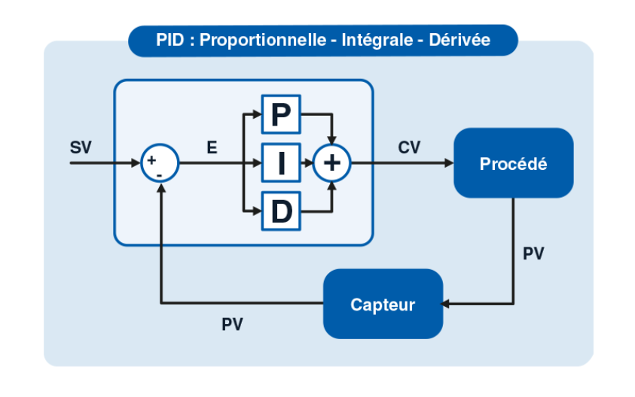

## Notre réseau RNN :

Un Réseau Neuronal Récurrent (RNN) est un type de réseau neuronal artificiel conçu pour traiter des données séquentielles ou temporelles. Contrairement aux réseaux neuronaux traditionnels où les informations ne circulent que dans une direction (de l'entrée vers la sortie), les RNN possèdent des connexions qui forment des boucles, permettant aux informations de persister et d'être utilisées dans les calculs futurs. Cette "mémoire" interne rend les RNN particulièrement adaptés à des tâches impliquant des séquences, telles que la reconnaissance vocale, la traduction automatique, et dans notre cas, la prédiction basée sur des séries temporelles de données (comme les facteurs influençant le climat ou les besoins énergétiques passés). Dans notre projet, le RNN spécifique utilisé possède une architecture composée d'une couche d'entrée de 16 neurones (correspondant au nombre de caractéristiques d'entrée), de deux couches cachées (la première avec 20 neurones et la seconde avec 10 neurones), et d'une couche de sortie de 1 neurone (correspondant à la sortie prédite, la puissance de climatisation).

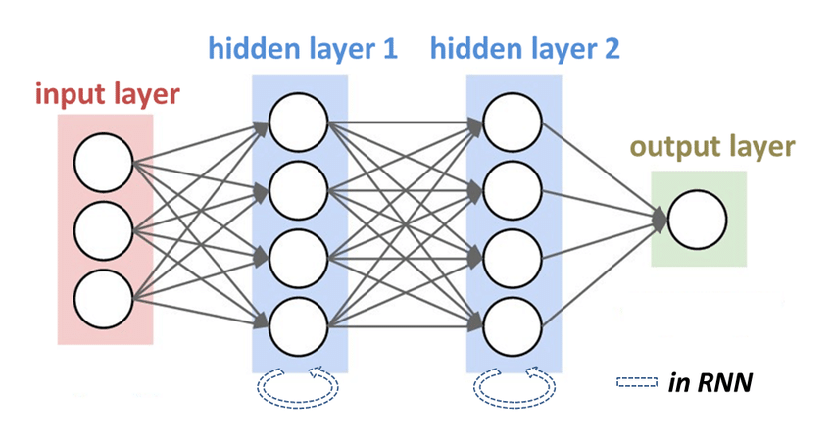

20 neurones

10 neurones

16 neurones

1 neurone

Figure 7 : Notre réseau RNN

**Couche d'Entrée (16 neurones)** : Le nombre de neurones dans la couche d'entrée est directement défini par la nature de nos données. Nous utilisons 16 variables d'entrée différentes (facteurs physiques comme les températures, débit d'air, intensité solaire, etc.) pour chaque instant de temps afin de prédire la puissance. Chaque neurone de la couche d'entrée correspond à l'une de ces variables.

**Couche de Sortie (1 neurone) :** Le nombre de neurones dans la couche de sortie est déterminé par ce que le réseau doit prédire. Dans notre cas, nous prédisons une seule valeur : la puissance de climatisation requise. D'où la nécessité d'un seul neurone en sortie.

**Couches Cachées (2 couches : 20 et 10 neurones) :** Le choix du nombre de couches cachées (ici deux) et du nombre de neurones dans ces couches (20 puis 10) est souvent basé sur un compromis et un ajustement empirique.

* Complexité du Problème : Les systèmes de climatisation sont complexes et impliquent des interactions non linéaires entre de nombreux facteurs. Des couches cachées (surtout multiples) permettent au réseau d'apprendre des caractéristiques et des relations complexes dans les données d'entrée qui ne sont pas directement évidentes.
* Capacité du Modèle vs. Surapprentissage : Avoir trop peu de neurones ou de couches peut empêcher le réseau d'apprendre les motifs nécessaires (sous-apprentissage). Inversement, avoir trop de neurones ou de couches peut rendre le réseau trop complexe, l'amenant à mémoriser le "bruit" des données d'entraînement plutôt que les relations sous-jacentes (surapprentissage), ce qui nuit à sa capacité à prédire sur de nouvelles données.
* Choix Empirique et Pratiques Courantes : Les nombres spécifiques de 20 et 10 neurones, ainsi que l'utilisation de deux couches, sont des choix communs dans la conception de réseaux neuronaux pour des tâches de prédiction basées sur des séries temporelles de complexité modérée. Ces valeurs sont souvent affinées par des essais et erreurs pendant la phase de développement pour trouver la meilleure performance sans tomber dans le surapprentissage, en tenant compte également du temps de calcul nécessaire à l'entraînement.

## Conclusion :

## **Ce chapitre a permis de présenter les outils et les concepts clés utilisés dans le cadre de notre projet. MATLAB, avec son environnement de programmation puissant et son module Simulink, s’est révélé un choix pertinent pour la modélisation et la simulation du système de climatisation d’un véhicule Toyota CHR hybride. Grâce à ses capacités avancées en calcul numérique et en modélisation dynamique, il nous a offert une plateforme fiable pour intégrer des stratégies de commande complexes.**

## **Nous avons également abordé le contrôleur PID, pilier des systèmes de régulation industrielle, dont les performances éprouvées en termes de stabilité et de précision en font un élément central de notre architecture de commande. En complément, l’utilisation d’un réseau neuronal récurrent (RNN) représente une évolution prometteuse dans l’optimisation de ces systèmes. Grâce à sa capacité à traiter des données temporelles et à apprendre des comportements dynamiques, le RNN apporte une dimension prédictive et adaptative qui enrichit l’approche classique.**

## **En somme, cette étude met en lumière l’intérêt d’une approche combinée entre méthodes traditionnelles et intelligence artificielle, ouvrant ainsi la voie à des systèmes de contrôle plus efficaces, réactifs et économes en énergie.**

## 

# *CHAPITRE 3 : validation de module*

## Introduction :

## 

Figure 8 : Toyota_CHR_Climate_Model_V2.slx

**Ce** chapitre est consacré à la conception et à la simulation d’un modèle de système de commande pour le climatiseur d’un véhicule hybride **Toyota CHR,** développé dans l’environnement **MATLAB/Simulink**. L’approche proposée s’appuie sur une stratégie hybride combinant un régulateur classique de type **PID** (Proportionnel-Intégral-Dérivé) et un réseau neuronal récurrent (RNN), intégrant ainsi les avantages de la commande traditionnelle et de l’intelligence artificielle.

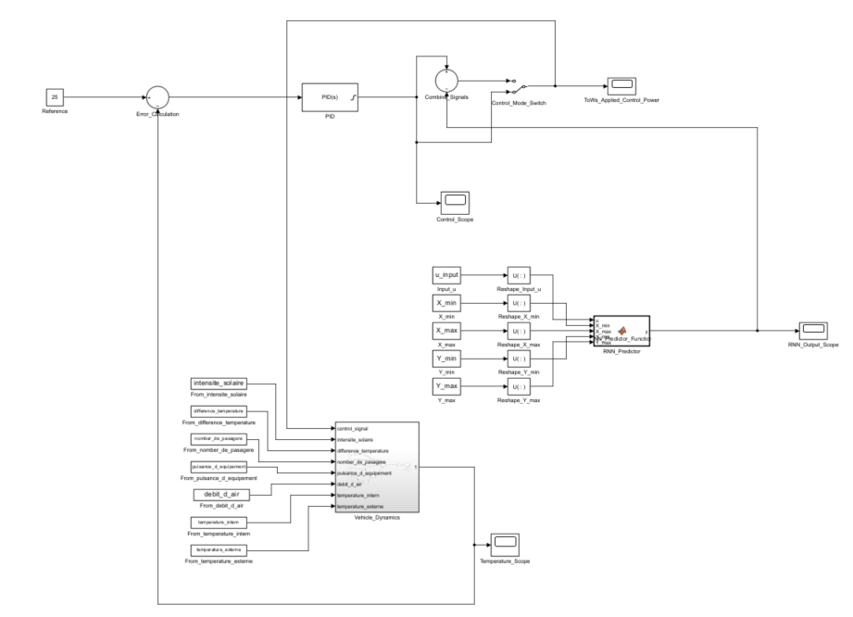**L’objectif** est d’évaluer les performances de cette architecture en termes de stabilité thermique et d’efficacité énergétique. Le modèle constitue une plateforme expérimentale permettant d’analyser l’impact de différentes stratégies de contrôle sur le comportement du système de climatisation, dans des conditions réalistes d’utilisation du véhicule.

Notre projet repose sur un modèle Simulink nommé Toyota_CHR_Climate_Model_V2.slx, généré à l'aide de scripts MATLAB (generate_Climate_Model_V2.m generate_Climate_Model_Part2.m) et s'appuyant sur des données réelles d'utilisation du véhicule (toyota_chr_energy_consumption.csv).

Notre projet est combiné de 8 fichiers principaux :

* main_script.m.
* generate_Climate_Model_V2.m,
* generate_Climate_Model_Part2.m,
* RNN_Predictor_Function.m,
* Toyota_CHR_Climate_Model_V2.slx.
* predictRNN
* climate_control_model
* 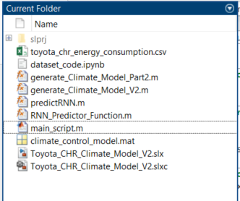toyota_chr_energy_consumption.csv

Figure 9 : Notre project.

## Les variables de notre data set :

Les **variables** de notre data set représentent les paramètres influençant l’échange de chaleur dans l’habitacle d’un véhicule. Elles incluent la **température extérieure (**la **température de consigne**, le **nombre de passagers,** la **surface vitrée exposée,** l'**intensité solaire**, ainsi que le **débit d’air renouvelé**. Ces éléments déterminent les apports et les pertes thermiques.

Les **charges thermiques** du modèle correspondent aux différentes contributions au bilan thermique. On retrouve notamment la **chaleur transmise par le rayonnement solaire**, la **chaleur échangée par conduction avec l’extérieur**, la **chaleur générée par les occupants**, et la **chaleur évacuée par la ventilation.** La combinaison de ces flux permet de calculer la **charge thermique totale**, qui aide à évaluer les besoins en climatisation pour maintenir le thermique à l’intérieur du véhicule. Les tableaux ci-dessous présente les **variables** de notre data set, les **charges thermiques** ainsi que leurs **équations associées**.

### Tableau des paramètres :

Tableau 2: Tableau des paramètres

|  |  |  |  |  |  |  |  |
| --- | --- | --- | --- | --- | --- | --- | --- |
| **Symbole** | **Description** | **Unité** | **Équation associée** |  |  |  |  |
| T ext | Température extérieure | °C |  |  |  |  |  |
| Tconsigne | Température de consigne | °C |  |  |  |  |  |
| TintT | Température intérieure | °C |  |  |  |  |  |
| B | Débit d’air renouvelé | m³/s |  |  |  |  |  |
| Cp | Capacité thermique de l’air | J/kg.K |  |  |  |  |  |
| U | Coefficient de transmission thermique des parois | W/m².K |  |  |  |  |  |
| S | Surface vitrée exposée au soleil | m² |  |  |  |  |  |
| Avitre | Coefficient de transmission des vitres |  |  |  |  |  |  |
| G | Intensité solaire | W/m² |  |  |  |  |  |
| N | Nombre de passagers |  |  |  |  |  |  |
| Peqp | Puissance thermique dégagée par une personne | W |  |  |  |  |  |

### Tableau des charges thermiques :

Tableau 3: Tableau des charges thermiques.

|  |  |  |  |  |
| --- | --- | --- | --- | --- |
| **Symbole** | **Description** | **Unité** | **Équation associée** |  |
|  | Chaleur échangée avec l’air extérieur | W |  |  |
|  |  |  |  |  |
|  | Chaleur transmise par les vitres | W |  |  |
|  | Chaleur transmise par conduction thermique des parois | W |  |  |
|  | Chaleur générée par les occupants | W |  |  |
|  | Flux thermique total | W |  |  |

## Explication des équations :

* ***Qair*** représente les pertes ou gains de chaleur dus à la ventilation.
* ***Qsolaire*** exprime l’apport de chaleur par rayonnement solaire à travers les vitres.
* ***Qparois*** traduit les échanges thermiques par conduction avec l’extérieur.
* ***Qint*** correspond à la chaleur dégagée par les occupants.
* ***Qtotal*** est le flux thermique global, résultant de la somme des apports et des pertes.

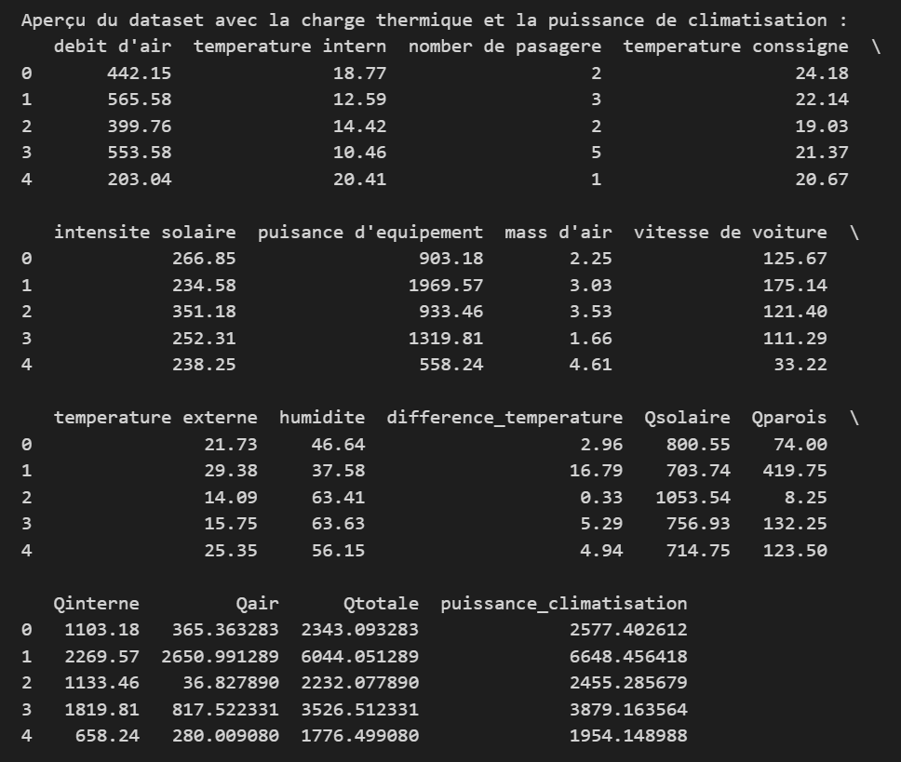

Figure 10 : print(df.head())

## Description des Composants Clés de la Simulation :

Le modèle Simulink est composé de plusieurs blocs et sous-systèmes principaux :

### Bloc Reference :

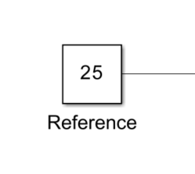Fournit la température de consigne souhaitée à l'intérieur du véhicule (25°C).

Figure 11: Bloc Reference.

### Bloc Error_Calculation :

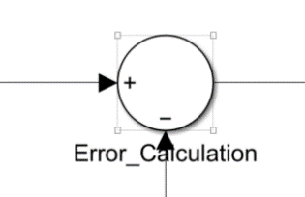Calcule la différence (l'erreur) entre la température de consigne et la température réelle mesurée à l'intérieur du véhicule. Cette erreur est l'entrée principale du contrôleur PID.

### Bloc PID :

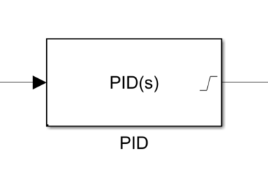Représente le contrôleur Proportionnel-Intégral-Dérivé traditionnel. Il génère un signal de commande basé sur l'erreur de température pour tenter de la ramener à la consigne.

Figure 12 : PID.

### Blocs From Workspace :

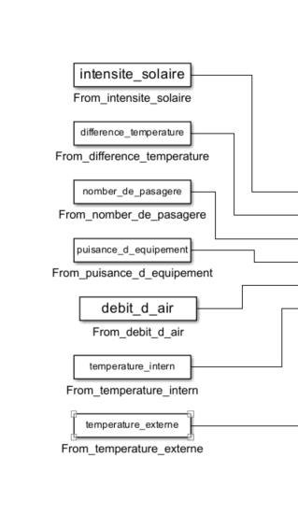

Ces blocs injectent les données temporelles des différents facteurs physiques (intensité solaire, température externe/interne, nombre de passagers, débit d'air, etc.) lues depuis le fichier CSV et préparées dans l'espace de travail MATLAB.

### Bloc RNN_Predictor / RNN_Predictor_Function:

Ce bloc contient la logique du réseau neuronal RNN entraîné. Il prend en entrée les facteurs physiques actuels (éventuellement d'autres données comme l'historique), effectue une normalisation interne, utilise le modèle RNN pour générer une prédiction (par exemple, de la puissance requise ou du comportement futur), puis dé-normalise le résultat.

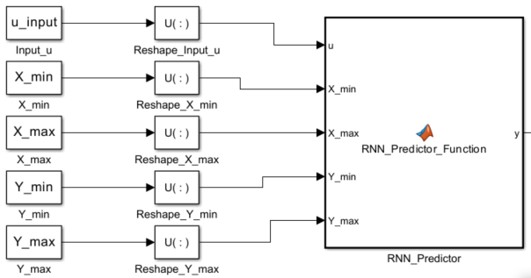

Figure 13:Bloc RNN_Predictor.

### Bloc Combine Signals :

Combine le signal de commande généré par le PID traditionnel avec la prédiction ou le signal généré par le RNN. La méthode de combinaison (somme, pondération, etc.) définit la nature exacte de la commande hybride.

### Bloc Control_Mode_Switch :

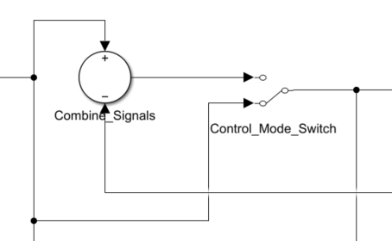Un interrupteur manuel qui permet de sélectionner quel signal de commande sera appliqué au système physique : soit le signal du PID seulement, soit le signal combiné du PID et du RNN. Ce bloc est essentiel pour pouvoir comparer les deux modes de fonctionnement (traditionnel vs AI).

Figure 14:Bloc Combine Signals et Control_Mode_Switch

### Sous-système Vehicle_Dynamics :

Ce sous-système complexe modélise le comportement thermique de l'habitacle du véhicule. Il reçoit les facteurs physiques externes (solaire, parois, passagers, air, etc.) ainsi que le signal de commande (puissance appliquée) et calcule l'évolution de

La température intérieure. Il inclut des paramètres physiques (surfaces vitrées, coefficients de transmission, sources de chaleur, capacité thermique de l'air, etc.).

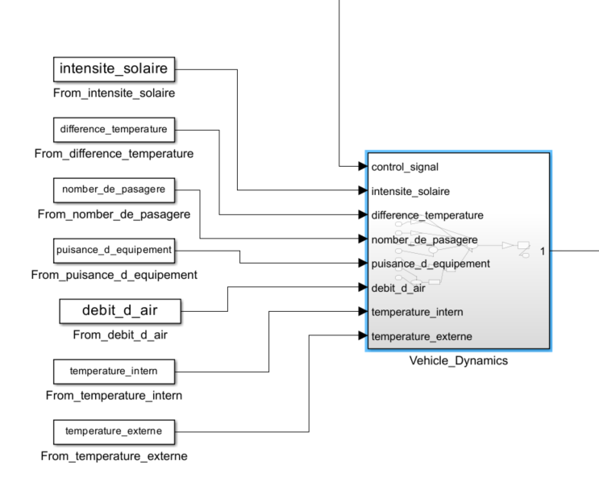

Figure 15 : Sous-système Vehicle_Dynamics.

### Blocs Scope :

Ces blocs permettent de visualiser graphiquement l'évolution des différents signaux au cours de la simulation (température intérieure, signal de commande, sortie du RNN.

## Préparation des Données :

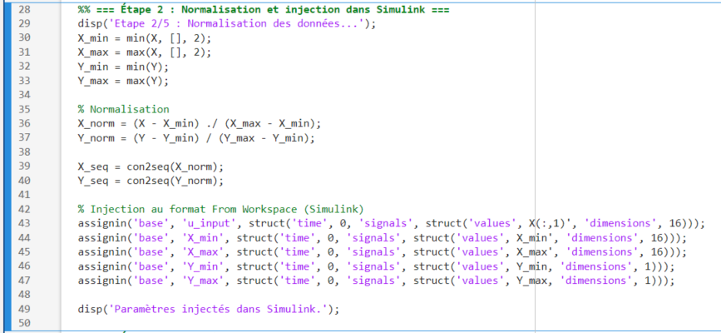Les données historiques de consommation énergétique et des différents facteurs influençant le climat (températures, humidité, occupation, etc.) sont chargées et prétraitées. Une étape cruciale est la normalisation des données pour les adapter à l'entraînement du réseau neuronal. Les données d'entrée (`X`), de sortie (`Y`), ainsi que les valeurs min/max pour la normalisation (`X_min`, `X_max`, `Y_min`, `Y_max`), sont préparées.

Figure 16 : la normalisation des données.

## Entraînement du Réseau Neuronal (RNN) :

Un réseau neuronal récurrent est entraîné à partir des données préparées. Ce RNN a pour rôle d'apprendre les relations complexes entre les facteurs environnementaux, l'utilisation du véhicule, et la consommation énergétique/besoin en puissance de la climatisation. Le modèle entraîné est sauvegardé dans climate_control_model.mat.

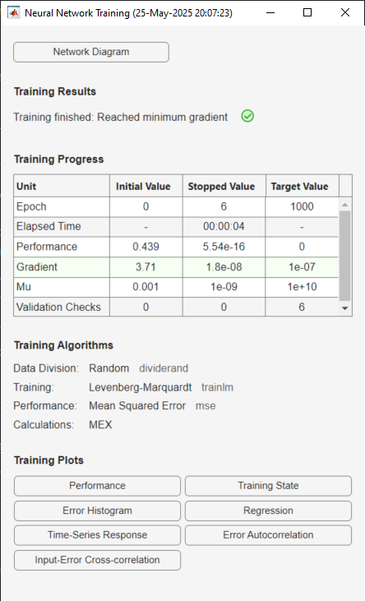

Le réseau neuronal a terminé son entraînement avec succès, atteignant un gradient minimum en seulement 6 époques. Ceci a été réalisé très rapidement, avec un temps écoulé d'environ 4 secondes. La performance finale, mesurée par l'Erreur Quadratique Moyenne, est extrêmement basse à 5.54e-16. Cette faible valeur indique que le réseau a très bien appris et modélisé les données d'entraînement. L'algorithme d'entraînement utilisé était Levenberg-Marquardt ('trainlm').

## Génération du Modèle Simulink :

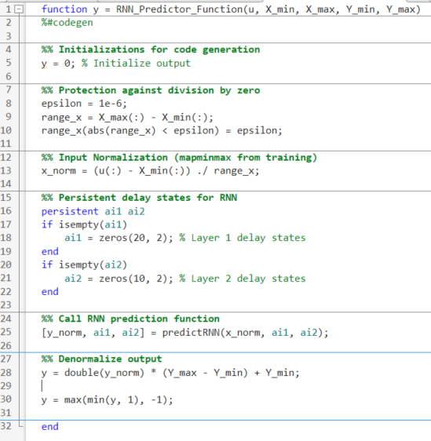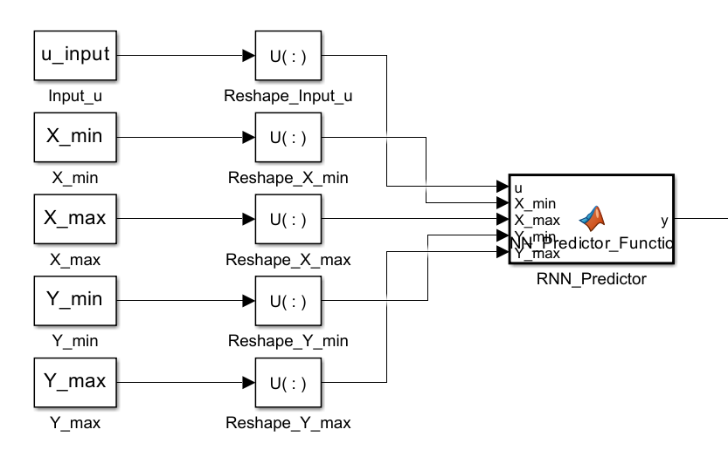Les scripts `generate_Climate_Model_V2.m` et `generate_Climate_Model_Part2.m` construisent dynamiquement le modèle Simulink. Ils ajoutent et connectent les différents blocs représentant les composants du système et la physique du véhicule. La fonction MATLAB générée pour l'inférence du RNN (`predictRNN.m`, utilisée dans le bloc `RNN_Predictor_Function`) est également intégrée.

Figure 17: le code de block RNN_Predictor_Function.

Figure 18: le block RNN_Predictor_Function.

## Simulation :

Le modèle Simulink est exécuté pour simuler le comportement du système de climatisation sur une période donnée, en utilisant les données réelles comme entrées. Pendant la simulation, les signaux clés sont surveillés et visualisés via des blocs "Scope".

La simulation peut être exécutée dans deux modes principaux, sélectionnés via le bloc Control_Mode_Switch, pour analyser l'impact de l'approche hybride :

### Mode "PID Seulement" :

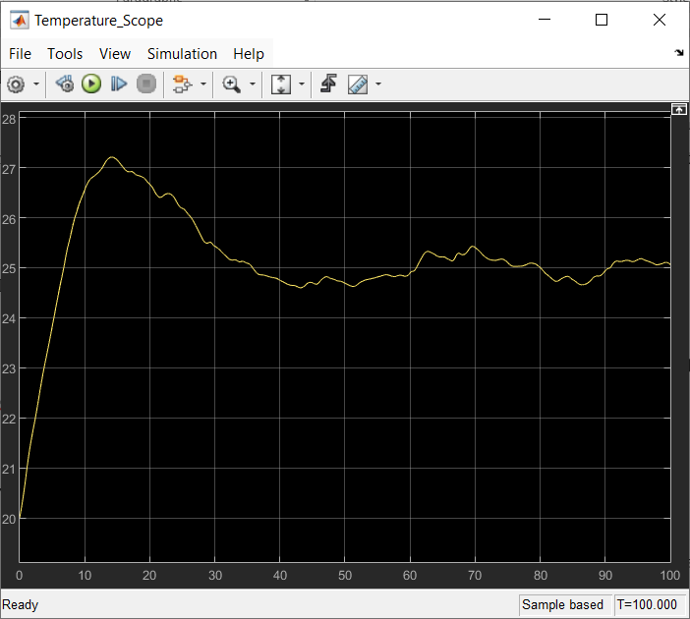L'interrupteur est configuré pour laisser passer uniquement le signal généré par le contrôleur PID traditionnel.

Figure 20 : scope de Température.

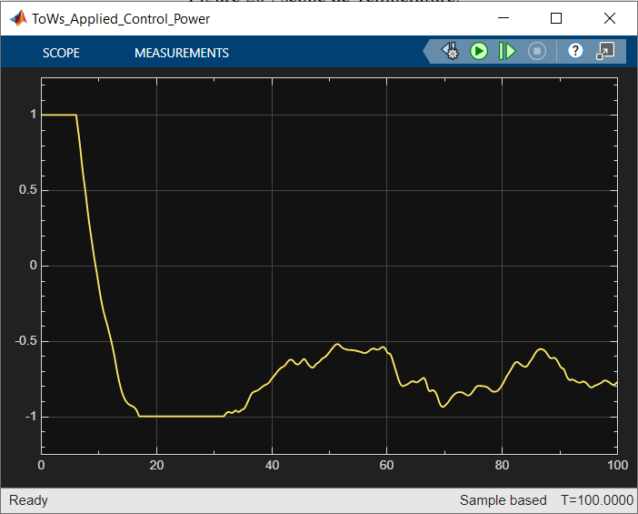

Figure 19 : signal de control PID.

### Mode "PID + AI(RNN) :

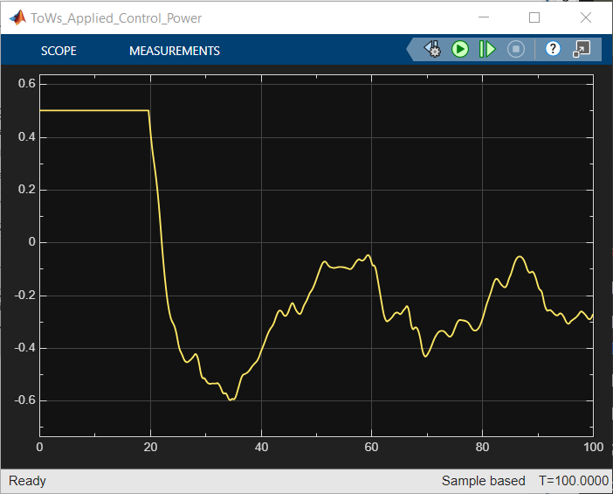L'interrupteur est configuré pour laisser passer le signal combiné (ou modifié) par l'intégration de la sortie du RNN (via le bloc Combine Signals). La simulation est lancée à nouveau avec les mêmes conditions d'entrée (les mêmes données physiques).

Figure 21: signal de control IA.

## Comparaison énergétique entre commande PID et commande PID assistée par IA :

L'analyse des graphiques affichés par le Scope pour les deux modes permet de visualiser et de comparer la puissance consommée par le système sous l'effet de la commande traditionnelle (PID) et de la commande hybride (PID + IA). L'examen du Scope confirme également la capacité du système à maintenir la température intérieure désirée dans les deux configurations. En comparant visuellement les deux courbes issues des simulations, on observe que le mode PID + IA présente une amplitude plus faible et des variations plus douces que le mode PID seul. Cette réduction visible de l’effort de contrôle thermique démontre l’efficacité de l’approche basée sur l’intelligence artificielle, en permettant d’estimer une diminution de la consommation énergétique globale d’environ **15 à 20 %**.

## Conclusion :

Ce chapitre a permis de valider un modèle de simulation hybride combinant un contrôleur PID classique et un réseau neuronal récurrent (RNN), appliqué au système de climatisation d’un véhicule Toyota CHR. À travers Simulink et des données réelles, nous avons évalué les performances énergétiques des deux approches.

Les résultats montrent que l’intégration de l’IA permet de réduire la consommation énergétique d’environ 15 à 20 %, grâce à une commande plus fluide et anticipative. Le RNN, après un entraînement rapide et efficace, a démontré sa capacité à modéliser les comportements thermiques complexes et à améliorer la gestion énergétique en temps réel.

En somme, cette approche hybride s’affirme comme une solution prometteuse pour optimiser les systèmes de climatisation automobile, tout en maintenant un confort thermique optimal.

# Conclusion Générale :

Dans le cadre de ce travail, une étude approfondie a été menée sur le véhicule Toyota C-HR hybride, couvrant ses aspects techniques, énergétiques, thermiques ainsi que les outils numériques utilisés pour la modélisation et l’optimisation de son système de climatisation. Ce projet s’inscrit dans un contexte où les enjeux environnementaux et énergétiques poussent à repenser les systèmes embarqués des véhicules automobiles, notamment ceux liés à la gestion thermique.

Le premier chapitre a permis de situer le Toyota C-HR dans le paysage des véhicules hybrides modernes. Ses caractéristiques mécaniques, son architecture hybride avancée, son système de récupération d’énergie ainsi que sa gestion thermique efficace en font un modèle représentatif des innovations technologiques actuelles en matière de mobilité durable. En particulier, l’utilisation d’un compresseur électrique dans le système de climatisation illustre une évolution vers des solutions moins dépendantes du moteur thermique, permettant une réduction significative de la consommation énergétique.

Le deuxième chapitre a mis en lumière l'importance du logiciel MATLAB/Simulink comme plateforme de simulation dynamique. L’approche modulaire et visuelle offerte par Simulink a permis de représenter fidèlement les interactions complexes entre les différents paramètres physiques influençant la performance du système de climatisation. En intégrant des outils d’analyse avancée et de programmation orientée objet, MATLAB s’est révélé un choix pertinent pour la conception de modèles précis et reproductibles.

Enfin, le troisième chapitre a exploré l’intégration d’une stratégie de commande hybride combinant un régulateur PID classique et un réseau neuronal récurrent (RNN). Cette approche innovante a montré des résultats encourageants en termes de réduction de la consommation énergétique (estimée entre 15 % et 20 %), grâce à la capacité prédictive du RNN à anticiper les variations thermiques et à ajuster en temps réel la puissance nécessaire. La validation du modèle a confirmé la faisabilité technique de cette méthode, ouvrant ainsi la voie à des développements futurs dans le domaine de l’intelligence artificielle appliquée aux systèmes embarqués automobiles.

En conclusion, ce rapport démontre que l’association de méthodes traditionnelles de contrôle-commande avec des techniques issues de l’intelligence artificielle représente une solution prometteuse pour améliorer l’efficacité énergétique des systèmes climatiques dans les véhicules hybrides. À l’heure où la transition énergétique constitue un impératif global, ce type d’approche contribue à repenser la mobilité automobile sous l’angle de la durabilité, de l’intelligence et de l’efficacité énergétique.

# Bibliographie & Annexe :

* main_script.m.
* generate_Climate_Model_V2.m,
* generate_Climate_Model_Part2.m,
* RNN_Predictor_Function.m,
* Toyota_CHR_Climate_Model_V2.slx.
* predictRNN
* climate_control_model
* toyota_chr_energy_consumption.csv